Взаимодействие 2,3,4,5,6,7-гекса(метоксикарбонил)циклогепта-2,4,6-триен-1-илида пиридиния с диалкилформамидами
Иванов Н.А. ^{1,2}, Белый А.Ю.²
Студент, 4 курс специалитета
¹Федеральное государственное бюджетное образовательное учреждение высшего образования РХТУ имени Д.И. Менделеева, факультет ХФТиБМП, Москва, Россия
²Федеральное государственное бюджетное учреждение науки Институт органической химии им. Н.Д. Зелинского, Москва, Россия
E-mail: i.nikitka@icloud.com
Многие природные соединения содержат каркасные структурные мотивы. Среди них особый интерес представляют алкалоиды, часто проявляющие биологическую активность. Получение подобных структур представляет собой одну из важнейших задач органической химии.
Недавно в нашей лаборатории было обнаружено, что нагревание 2,3,4,5,6,7-гекса(метоксикарбонил)циклогепта-2,4,6-триен-1-илида пиридиния 1 с диалкилформамидами приводит к образованию каркасных аминокетонов 2. Оптимизация условий данного процесса позволила установить, что промежуточно образуются бициклические аминокетоны 3, котоые могут быть получены в чистом виде при использовании формамидов в качестве растворителя. При проведении же реакции в ацетонитриле с избытком формамидов и длительном нагревании образуются исключительно каркасные амины 2 с выходами до 83%.
Ключевой стадией данного процесса является тандемная реакция [2+2]/ретро-[2+2]-циклоприсоединения, приводящая к образованию линейного аминокетена, циклизующегося в аминокетон 3. Образование же аминокетонов 2 является результатом тандемного процесса 1,5-гидридного переноса/реакции Манниха. Примечательно, что соединения 2 и 3 образуются в виде единственного диастереомера.
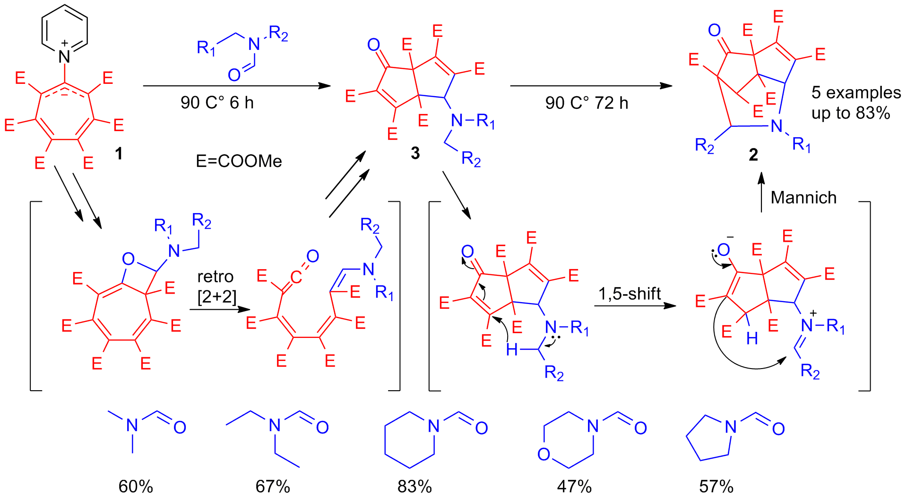Рис. 1. Взаимодействие 2,3,4,5,6,7-гекса(метоксикарбонил)циклогепта-2,4,6-триен-1-илида пиридиния с диалкилформамидами
Учитывая стереоспецифичность реакции, данный подход позволяет получать каркасные аминокетоны, содержащие 5 стереоцентров, в одну стадию, в виде единственного диастереомера.
Работа выполнена при финансовой поддержке гранта РНФ 23-73-10181.

